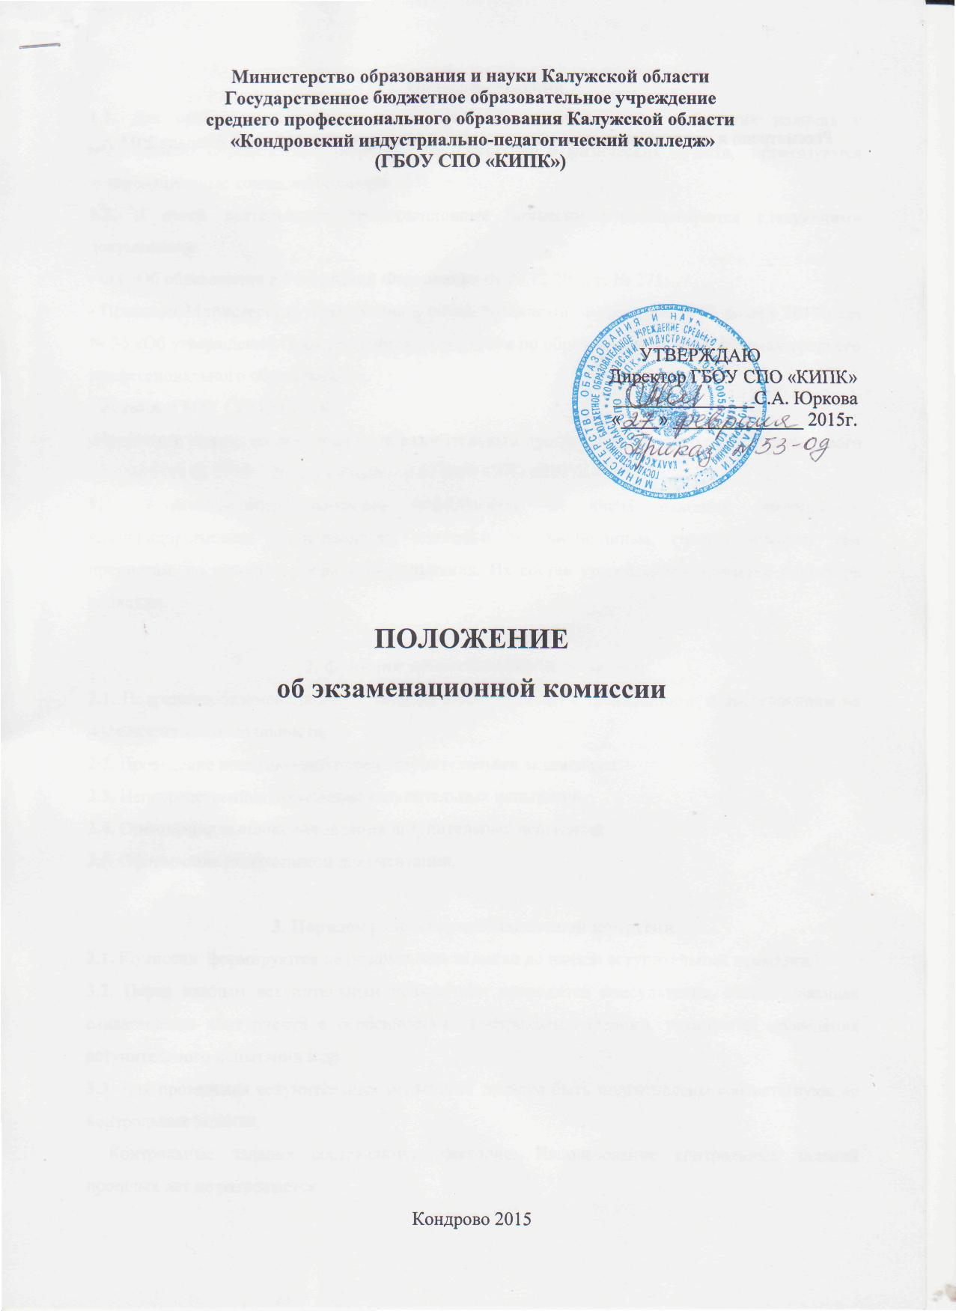
Принято и рассмотрено на заседании научно-методического совета
Протокол № 5 от 26 февраля 2015 года.

1. Общие положения
1.1. Для организации и проведения вступительных испытаний, требующих наличия у поступающих определенных творческих способностей и физических качеств, организуются экзаменационные комиссии колледжа.
1.2. В своей деятельности экзаменационные комиссии руководствуются следующими документами:
- ФЗ «Об образовании в Российской Федерации» от 29.12.2012 г. № 273;
- Приказом Министерства образования и науки Российской Федерации от 23 января 2014 года № 36 «Об утверждении Порядка приема на обучение по образовательным программам среднего профессионального образования»;
- Уставом ГБОУ СПО «КИПК»;
-Правилами приема на обучение по образовательным программам среднего профессионального образования на 2015 – 2016 учебный год в ГБОУ СПО «КИПК».
1.3. Экзаменационные комиссии формируются из числа наиболее опытных и квалифицированных преподавателей колледжа по дисциплинам, соответствующим тем предметам, по которым проводятся испытания. Их состав утверждается приказом директора колледжа.

2. Функции экзаменационной комиссии
2.1. Подготовка экзаменационных заданий в соответствии с требованиями к поступающим на определенные специальности.
2.2. Проведение консультаций перед вступительными экзаменами.
2.3. Непосредственное проведение вступительных испытаний.
2.4. Оценивание выполнения заданий вступительных испытаний.
2.5. Оформление необходимой документации.

3. Порядок работы экзаменационной комиссии
3.1. Состав экзаменационной комиссии утверждается приказом директора.
3.2. Перед каждым вступительным испытанием проводится консультация, обеспечивающая ознакомление абитуриента с особенностями контрольных заданий, технологии проведения вступительного испытания и др.
3.3. Для проведения вступительных испытаний должны быть подготовлены соответствующие контрольные задания.
Контрольные задания составляются ежегодно. Использование контрольных заданий прошлых лет не разрешается.
Формулировки вопросов и заданий для вступительных испытаний должны быть четкими, краткими, понятными, исключающими двойное толкование: задания должны быть равноценными по сложности.
3.4. Вступительные испытания проводятся в специально подготовленном помещении, обеспечивающем необходимые условия абитуриентам для подготовки и сдачи вступительных испытаний.
Одновременно в аудитории должно находиться не более 5-6 человек на каждого экзаменатора.
Присутствие на вступительных испытаниях посторонних лиц не допускается.
3.5. Комиссии работают в соответствии с расписанием вступительных испытаний.
3.6. В один день может проводиться только одно вступительное испытание для одной группы.
3.7. Процедура вступительного испытания оформляется протоколом. Оценка за вступительное испытание ставится цифрой и прописью и удостоверяется подписями экзаменатора. Экзаменатору запрещается исправление ошибок, выставленных по результатам вступительных испытаний в экзаменационном листе и в экзаменационной ведомости. Все случаи последующего изменения выставленных экзаменаторами оценок заверяются подписью председателя экзаменационной комиссии.
3.8. Повторная сдача вступительного испытания при получении неудовлетворительной оценки и пересдача вступительного испытания с целью улучшения оценки не допускается.
3.9.Результаты вступительного испытания объявляются на следующий день после его проведения.
3.10. Членам комиссии запрещается распространять персональные данные поступающих.

